Vedlegg 8

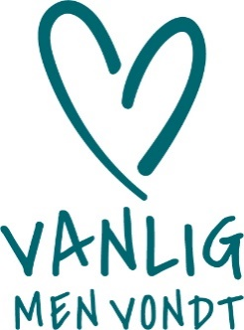
INVITASJON

SAMLING MED BARN OG FORELDRE

…. skole, peronalrommet
Onsdag 6.april kl 16.00 – 17.15
Vi serverer pizza og drikke under samlingen

…. har deltatt på syv Vanlig men vondt - samlinger. Åttende og siste gruppesamling er sammen med foreldre.

Vi erfarer gjentatte ganger at vi voksne blir klokere av å lytte til barn, og barna som har deltatt i VMV-gruppe vet mye om hvordan det er å leve med skilte foreldre.

Vi vil vise og fortelle deler av hva vi har gjort under gruppesamlingene. Gruppa vil gi en samlet tilbakemelding til dere foreldre på hva som kan være viktig å tenke på for at de skal ha det best mulig.

Vi håper du/dere har lyst og mulighet til å delta på samlingen. Det betyr mye både for barna og oss gruppeledere.

Gi tilbakemelding til en av oss gruppeledere hvis du/dere ikke har anledning til å delta under samlingen.

Hilsen

….. (helsesykepleier) …. (sosiallærer)

